

2018 级

《物联网数据存储与管理》课程
实 验 报 告

姓 名 杨清帆
学 号 U201814758
班 号 物联网1801班
日 期 2021.06.21

目 录
一、选题 1
二、基本介绍 1
2.1 技术背景 1
2.2 Cuckoo Filter 1
三、Cuckoo Filter设计与实现 3
参考文献 9

一、选题
选题3： Cuckoo-driven Way
如何确定循环，减少cuckoo操作中的无限循环的概率和有效存储。
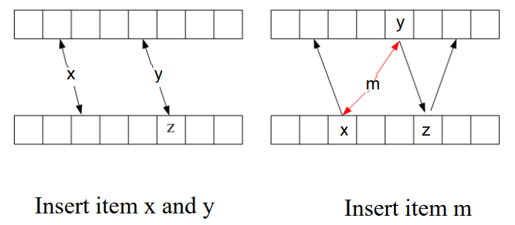

二、基本介绍

2.1 技术背景
对于海量数据处理业务，我们通常需要一个索引数据结构用来帮助查询，快速判断数据记录是否存在，这种数据结构通常又叫过滤器(filter)。
索引的存储又分为有序和无序，前者使用关联式容器，比如B树，后者使用哈希算法。这两类算法各有优劣：关联式容器时间复杂度稳定O(logN)，且支持范围查询；又比如哈希算法的查询、增删都比较快O(1)，但这是在理想状态下的情形，遇到碰撞严重的情况，哈希算法的时间复杂度会退化到O(n)。因此，选择一个好的哈希算法是很重要的。
bloom filter的位图模式存在两个问题：一个是误报，在查询时能提供“一定不存在”，但只能提供“可能存在”，因为存在其它元素被映射到部分相同bit位上，导致该位置1，那么一个不存在的元素可能会被误报成存在；另一个是漏报，如果删除了某个元素，导致该映射bit位被置0，那么本来存在的元素会被漏报成不存在。由于后者问题严重得多，所以bloom filter必须确保“definitely no”从而容忍“probably yes”，不允许元素的删除。
为了解决这一问题，引入了一种新的哈希算法——cuckoo filter，它既可以确保元素存在的必然性，又可以在不违背此前提下删除任意元素，仅仅比bitmap牺牲了微量空间效率。

2.2 Cuckoo Filter
Cuckoo Hash（布谷鸟散列）是为了解决哈希冲突问题而提出，利用较少的计算换取较大的空间。
特点：占用空间少，查询速度快。
算法描述:使用hashA、hashB计算对应的key位置：
①两个位置均为空，则任选一个插入；
②两个位置中一个为空，则插入到空的那个位置；
③两个位置均不为空，则踢出一个位置后插入，被踢出的对调用该算法，再执行该算法找其另一个位置，循环直到插入成功。
④如果被踢出的次数达到一定的阈值，则认为hash表已满，并进行重新哈希。
cuckoo hashing的哈希函数是成对的（具体的实现可以根据需求设计），每一个元素都是两个，分别映射到两个位置，一个是记录的位置，另一个是备用位置。这个备用位置是处理碰撞时用的，cuckoo hashing处理碰撞的方法，就是把原来占用位置的这个元素踢走，不过被踢出去的元素还有一个备用位置可以安置，如果备用位置上还有人，再把它踢走，如此往复。直到被踢的次数达到一个上限，才确认哈希表已满，并执行rehash操作。
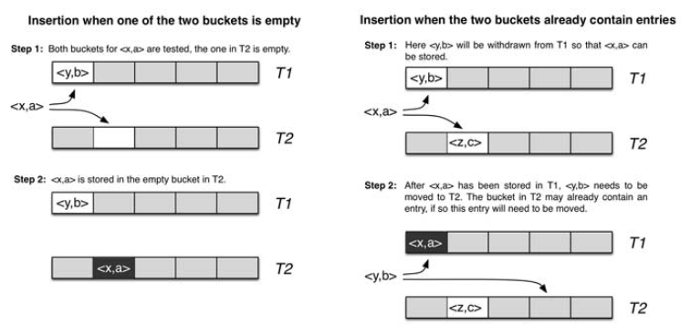
优化方式：
①将一维改成多维，使用桶（bucket）的4路槽位（slot）；
②一个key对应多个value；
③增加哈希函数，从两个增加到多个；
④增加哈希表。
在发生哈希碰撞之前，一维数组的哈希表跟其它哈希函数没什么区别，空间利用率差不多为50%。
一个改进的哈希表如下图所示，每个桶（bucket）有4路槽位（slot）。当哈希函数映射到同一个bucket中，在其它三路slot未被填满之前，是不会有元素被踢的，这大大缓冲了碰撞的几率。采用二维哈希表（4路slot）大约80%的占用率（CMU论文数据据说达到90%以上，应该是扩大了slot关联数目所致）。
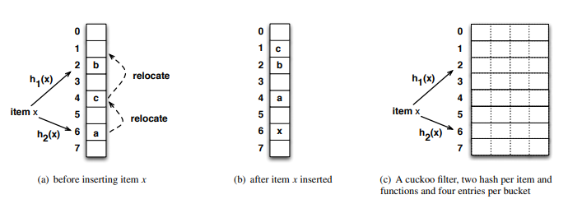

三、Cuckoo Filter设计与实现
假设有一段文本数据，我们把它通过cuckoo filter导入到一个虚拟的flash中，再把它导出到另一个文本文件中。flash存储的单元页面是一个log_entry，里面包含了一对key/value，value就是文本数据，key就是这段大小的数据的SHA1值。
#define SECTOR_SIZE (1 << 10)
#define DAT_LEN (SECTOR_SIZE - 20) /* minus sha1 size */
struct log_entry {
uint8_t sha1[20];
uint8_t data[DAT_LEN];
};
对于DAT_LEN设置，由于flash的单位是按页大小SECTOR_SIZE读写，这里假设每个log_entry正好一个页大小，也可以根据实际情况调整。
哈希表里的slot有三个成员tag、status和offset，分别是哈希值、状态值和在flash的偏移位置。其中status有三个枚举值：AVAILIBLE、OCCUPIED、DELETED，分别表示这个slot是空闲的，占用的还是被删除的。对于tag，因其中一个哈希值已经对应于bucket的位置上了，所以只要保存另一个备用bucket的位置就行，这样万一被踢，只要用这个tag就可以找到它的另一个的位置。
enum { AVAILIBLE, OCCUPIED, DELETED, };
struct hash_slot_cache {
uint32_t tag : 30; /* summary of key */
uint32_t status : 2; /* FSM */
uint32_t offset; /* offset on flash memory */
};
buckets是一个二级指针，每个bucket指向4个slot大小的缓存，即4路slot，那么bucket_num也就是slot_num的1/4。这里把slot_num调小了点，为的是测试rehash的发生。
#define ASSOC_WAY (4) /* 4-way association */
struct hash_table {
struct hash_slot_cache **buckets;
struct hash_slot_cache *slots;
uint32_t slot_num;
uint32_t bucket_num;
};
int cuckoo_filter_init(size_t size)
{
/* Allocate hash slots */
hash_table.slot_num = nvrom_size / SECTOR_SIZE;
/* Make rehashing happen */
hash_table.slot_num /= 4;
hash_table.slots = calloc(hash_table.slot_num, sizeof(struct hash_slot_cache));
if (hash_table.slots == NULL) {
return -1;
}
/* Allocate hash buckets associated with slots */
hash_table.bucket_num = hash_table.slot_num / ASSOC_WAY;
hash_table.buckets = malloc(hash_table.bucket_num * sizeof(struct hash_slot_cache *));
if (hash_table.buckets == NULL) {
free(hash_table.slots);
return -1;
}
for (i = 0; i < hash_table.bucket_num; i++) {
hash_table.buckets[i] = &hash_table.slots[i * ASSOC_WAY];
}
}
下面是哈希函数的设计，这里有两个，前面提到既然key是20字节的SHA1值，我们就可以分别是对key的低32位和高32位进行位运算，只要bucket_num满足2的幂次方，我们就可以将key的一部分同bucket_num – 1相与，就可以定位到相应的bucket位置上，注意bucket_num随着rehash而增大，哈希函数简单的好处是求哈希值很快。
#define cuckoo_hash_lsb(key, count) (((size_t *)(key))[0] & (count - 1))
#define cuckoo_hash_msb(key, count) (((size_t *)(key))[1] & (count - 1))
cuckoo filter最重要的三个操作——查询、插入还有删除。
查询操作对传进来的参数key进行两次哈希求值tag[0]和tag[1]，并先用tag[0]定位到bucket的位置，从4路slot中再去对比tag[1]。只有比中了tag后，由于只是key的一部分，再去从flash中验证完整的key，并把数据在flash中的偏移值read_addr输出返回。相应的，如果bucket[tag[0]]的4路slot都没有比中，再去bucket[tag[1]]中比对，如果还比不中，可以肯定这个key不存在。这种设计的好处就是减少了不必要的flash读操作，每次比对的是内存中的tag而不需要完整的key。
static int cuckoo_hash_get(struct hash_table *table, uint8_t *key, uint8_t **read_addr)
{
int i, j;
uint8_t *addr;
uint32_t tag[2], offset;
struct hash_slot_cache *slot;
tag[0] = cuckoo_hash_lsb(key, table->bucket_num);
tag[1] = cuckoo_hash_msb(key, table->bucket_num);
/* Filter the key and verify if it exists. */
slot = table-&gt;buckets[tag[0]];
for (i = 0; i bucket_num) == slot[i].tag) {
if (slot[i].status == OCCUPIED) {
offset = slot[i].offset;
addr = key_verify(key, offset);
if (addr != NULL) {
if (read_addr != NULL) {
*read_addr = addr;
}
break;
}
} else if (slot[i].status == DELETED) {
return DELETED;
}
}
}
删除操作中delete只需将相应slot的状态值设置一下即可，也就是说它不会真正到flash里面去把数据清除掉。因为flash的写操作之前需要擦除整个页面，这种擦除是会折寿的，所以很多flash支持随机读，但必须保持顺序写。
static void cuckoo_hash_delete(struct hash_table *table, uint8_t *key)
{
uint32_t i, j, tag[2];
struct hash_slot_cache *slot;
tag[0] = cuckoo_hash_lsb(key, table->bucket_num);
tag[1] = cuckoo_hash_msb(key, table->bucket_num);
slot = table->buckets[tag[0]];
for (i = 0; i bucket_num) == slot[i].tag) {
slot[i].status = DELETED;
return;
}
}
哈希表层面的插入逻辑其实跟查询差不多，不过多说明。这里主要说明如何判断并处理碰撞，用old_tag和old_offset保存临时变量，以便一个元素被踢出去之后还能找到备用的位置。这里会有一个判断，每次踢人都会计数，当alt_cnt大于512时候表示哈希表真的快满了，这时候需要rehash了。
static int cuckoo_hash_collide(struct hash_table *table, uint32_t *tag, uint32_t *p_offset)
{
int i, j, k, alt_cnt;
uint32_t old_tag[2], offset, old_offset;
struct hash_slot_cache *slot;
/* Kick out the old bucket and move it to the alternative bucket. */
offset = *p_offset;
slot = table->buckets[tag[0]];
old_tag[0] = tag[0];
old_tag[1] = slot[0].tag;
old_offset = slot[0].offset;
slot[0].tag = tag[1];
slot[0].offset = offset;
i = 0 ^ 1;
k = 0;
alt_cnt = 0;
KICK_OUT:
slot = table->buckets[old_tag[i]];
for (j = 0; j < ASSOC_WAY; j++) {
if (offset == INVALID_OFFSET && slot[j].status == DELETED) {
slot[j].status = OCCUPIED;
slot[j].tag = old_tag[i ^ 1];
*p_offset = offset = slot[j].offset;
break;
} else if (slot[j].status == AVAILIBLE) {
slot[j].status = OCCUPIED;
slot[j].tag = old_tag[i ^ 1];
slot[j].offset = old_offset;
break;
}
}
if (j == ASSOC_WAY) {
if (++alt_cnt > 512) {
if (k == ASSOC_WAY - 1) {
/* Hash table is almost full and needs to be resized */
return 1;
} else {
k++;
}
}
uint32_t tmp_tag = slot[k].tag;
uint32_t tmp_offset = slot[k].offset;
slot[k].tag = old_tag[i ^ 1];
slot[k].offset = old_offset;
old_tag[i ^ 1] = tmp_tag;
old_offset = tmp_offset;
i ^= 1;
goto KICK_OUT;
}
return 0;
}
Rehash为将buckets和slots重新realloc，空间扩展一倍，然后再从flash中的key重新插入到新的哈希表里去。需要注意的是，不能有相同的key。虽然cuckoo hashing不像拉链法那样会退化成O(n)，但由于每个元素有两个哈希值，而且每次计算的哈希值随着哈希表rehash的规模而不同，相同的key并不能立即检测到冲突，但当相同的key达到一定规模后，由于rehash里面有插入操作，一旦在这里触发碰撞，又会触发rehash，这时就是一个rehash不断递归的过程，由于其中老的内存没释放，新的内存不断重新分配，整个程序就会瘫痪。所以每次插入操作前一定要判断一下key是否已经存在过，并且对rehash里的插入使用碰撞断言防止此类情况发生。
static void cuckoo_rehash(struct hash_table *table)
{
uint8_t *read_addr = nvrom_base_addr;
uint32_t entries = log_entries;
while (entries--) {
uint8_t key[20];
uint32_t offset = read_addr - nvrom_base_addr;
for (i = 0; i &lt; 20; i++) {
key[i] = flash_read(read_addr);
read_addr++;
}
assert(!cuckoo_hash_put(table, key, &offset));
if (cuckoo_hash_get(&old_table, key, NULL) == DELETED) {
cuckoo_hash_delete(table, key);
}
read_addr += DAT_LEN;
}
}
测试效果：网上找到一个大文件unqlite.c进行测试，这是一个嵌入式数据库源代码，共59959行代码。作为需要导入的文件，编译我们的cuckoo filter，然后执行：./cuckoo_db unqlite.c output.c
发现生成output.c正好也是59959行代码，同时也可以感受到cuckoo filter真的比较快。

参考文献
- R. Pagh and F. Rodler, “Cuckoo hashing,” Proc. ESA, pp. 121–133, 2001.
- Yu Hua, Hong Jiang, Dan Feng, "FAST: Near Real-time Searchable Data
Analytics for the Cloud", Proceedings of the International Conference for
High Performance Computing, Networking, Storage and Analysis (SC),
November 2014, Pages: 754-765.
- Yu Hua, Bin Xiao, Xue Liu, "NEST: Locality-aware Approximate Query
Service for Cloud Computing", Proceedings of the 32nd IEEE International
Conference on Computer Communications (INFOCOM), April 2013,
pages: 1327-1335.
- Qiuyu Li, Yu Hua, Wenbo He, Dan Feng, Zhenhua Nie, Yuanyuan Sun,
"Necklace: An Efficient Cuckoo Hashing Scheme for Cloud Storage
Services", Proceedings of IEEE/ACM International Symposium on Quality
of Service (IWQoS), 2014.
- B. Fan, D. G. Andersen, and M. Kaminsky, “MemC3: Compact and
concurrent memcache with dumber caching and smarter hashing,” Proc.
USENIX NSDI, 2013.

